Департамент образования города Москвы
Юго-Восточное окружное управление образования
Государственное бюджетное образовательное учреждение

ГБОУ Школа №1566 «Марьинская гимназия с кадетскими классами памяти Героев Сталинградской битвы» корпус 1493

Изобразительное искусство
Современный
открытый урок – открытие новых знаний.

Реальность и постройка.

2 класс урок №13

продолжительность - 45 минут

используются современные икт технологии,
просмотр на большом экране

Учитель изо высшей категории -
Самарина - Жулёва Елена Валерьевна

2016 год
Тема четверти: «Ты изображаешь, украшаешь, строишь».
Тема урока: Реальность и постройка.
Тип урока: Открытие новых знаний.
Цели урока:
Деятельностная: научить учащегося проводить ровные линии без использования линейки, проводить линию горизонта в зависимости от поставленного творческого замысла и поставленной задачи, научить учащегося разбивать пространство листа на планы, располагать объекты на листе в зависимости от дальности их расположения от наблюдателя, принимать творческие решения по разнообразию изображения построек, использовать прием загораживания.

Образовательная: линия горизонта- это всегда линия, уровень или точка зрения ваших глаз, понятие плановости- это помощь в изображении пространства на листе, перспектива-это глубина пространства на листе, уход вглубь изображения.
Новые термины - линия горизонта, перспектива, глубина пространства, прием загораживания.

Развивающая: развитие чувства композиции, развитие чувства, гармонии, вкуса, меры, развитие аналитических способностей, наблюдательности, развитие фантазии,

Воспитательная: воспитание эстетического чувства, трудолюбия, аккуратности, творческой смелости, воспитание уважения к своей работе и работам других учащихся.

Аннотация:

На уроке учащиеся учатся проводить прямые линии без использования линейки, использовать линию горизонта для организации перспективы пространства, разбивать пространство листа на планы в зависимости от поставленного творческого замысла, располагать объекты , находящиеся близко к наблюдателю, дальше от наблюдателя до горизонта, изменением размера объекта показывать глубину пространства, принимать решения, использовать прием загораживания, оценивать свои работы.

Орг. момент
Подготовка класса и проверка внимания.
Приветствие.
Лист располагаем горизонтально, в середине листа нарисуйте солнышко с улыбкой. Пусть это солнышко напоминает вам, что только у тех, кто слушает внимательно и не отвлекается, все получится. Почему я сегодня разрешила нарисовать солнышко с улыбкой, я расскажу позже.
Вводная часть.
Мы знаем, что существуют пейзажи с изображением природы - поля, холмы, деревья, реки, горы, озёра. Сегодня мы с вами отправимся в путешествие по реальному городу, поможет нам Мастер Изображения Постройки. Это художники, которые пишут и рисуют город, называют картину – городской пейзаж.
Применение икт технологий и ТВ.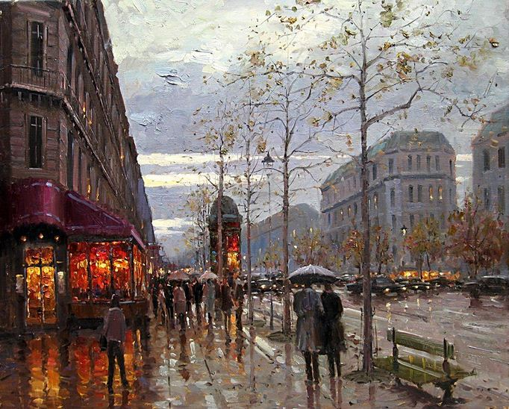 Эжена Джея Папроски

Мотивация.
А вот какие работы рисовали дети вашего возраста и чуть постарше: (журнал для пассажиров Трансаэро-обложка)
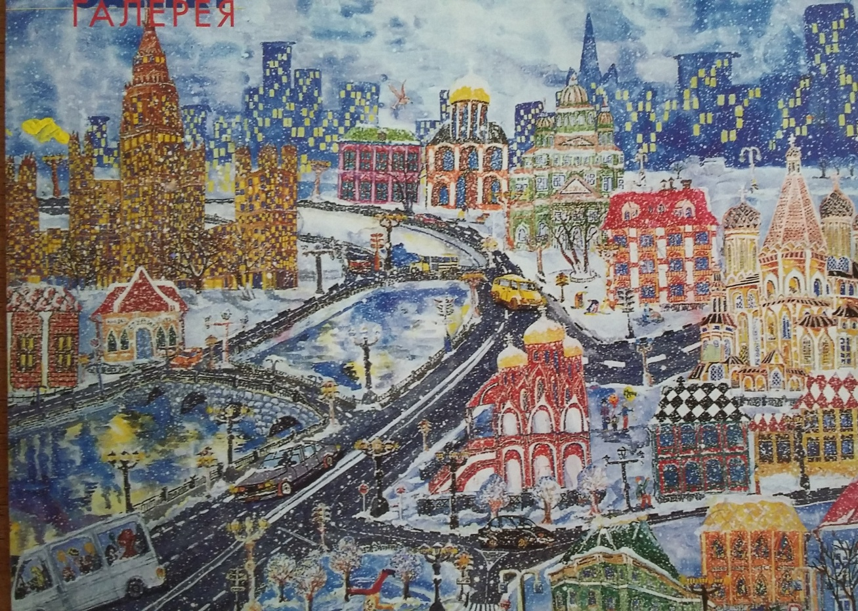
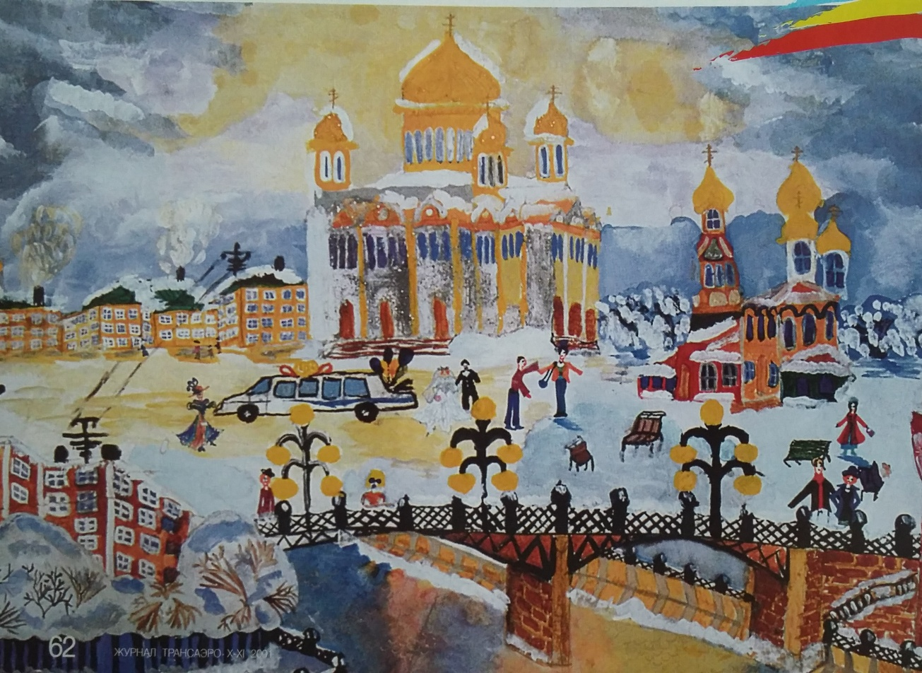

Актуализация знаний.
Лист кладем горизонтально. Наверху листа можно нарисовать маленькое солнышко с улыбкой - сегодня это можно сделать, позже я скажу почему. Пусть это солнышко придаст вам уверенности, будет вам талисманом на этот урок и поможет сосредоточиться.
Чтобы нарисовать целый район города или улицу нам необходимо познакомится с Линией Горизонта. Композиция горизонтальная. Что такое композиция?
Дети отвечают: расположение предметов на листе, гармоничное и уравновешенное.
Линия горизонта - это линия где условно, как мы видим, как нам кажется, сходится небо с землей. Она бывает высокой, если я сверху обозреваю окрестности и хочу это все нарисовать, мне потребуется много места на листе бумаги, я поднимаю линию горизонта. Столько домов я могу видеть только с высокой точки обзора - линия горизонта высока.
Если я лежу в траве и смотрю вокруг, то я увижу большое пространство неба над собой, травку и ближайшие деревья. У меня низкая точка обзора, линия горизонта опустится вместе со мной – много неба.
Таким образом, линия горизонта - всегда на уровне ваших глаз.
Мы обычно рисуем среднюю линию горизонта. Лист кладем ровно, горизонтально и проводим среднюю линию горизонта.
Сегодня мы научимся рисовать целый город, много домов, располагать их грамотно с учетом перспективы на листе.
Проблема. Но как расположить много домов, целый город?
Новое слово – ПЕРСПЕКТИВА - это глубина пространства, уход вглубь листа, от нас до горизонта. Новое слово – ПЛАНОВОСТЬ – мы разбиваем наше пространство до горизонта на первый план - рядом с нами, второй план – чуть дальше от нас, 3-й и т.д. до самого горизонта. Чем больше планов, тем больше домов сможем построить. Последние постройки расположатся на линии горизонта – очень далеко от нас.
Давайте посмотрим на макет на доске: мы видим линию горизонта и планы.
Проект- решения проблемы.
Мы с помощью прямоугольников цветной бумаги размещаем, начиная с переднего первого плана, первый самый большой дом – он рядом со мной, самый большой, я могу не видеть его крыши.
Далее размещаем на другой стороне листа на втором плане дом немного меньшего размера, он чуть даль от меня и я уже могу видеть его крышу.
Третий план занял дом поменьше. Но, если я буду размещать дома отдельно друг от друга, у меня может не хватить места на листе чтобы поставить много домов.
Для этого применим прием ЗАГОРАЖИВАНИЯ. Это – новое слово. Загораживание используют, когда надо один предмет частично загородить другим. У нас мы его начинаем применять с четвертого плана.
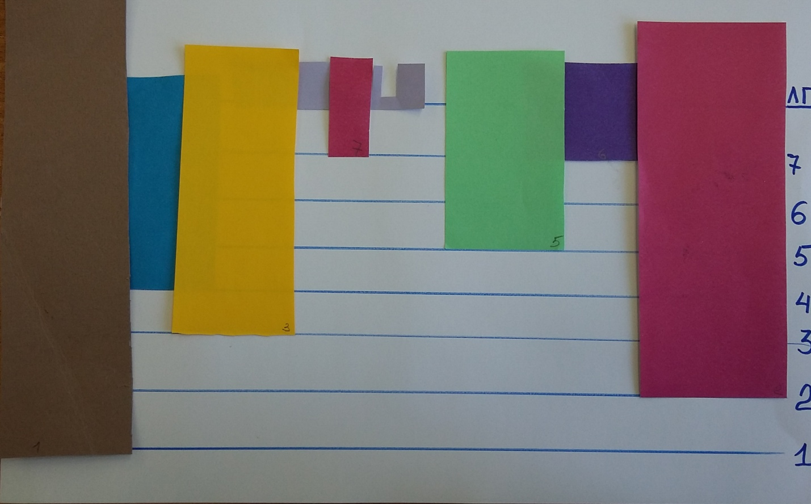
Пятый план – дом еще меньше, пусть он стоит отдельно.
Шестой можно пропустить, потом там дорисуете клумбу или дерево, все, что украсит ваш город.
На седьмом плане ставим два дома, используя прием загораживания.
И мы дошли до самого горизонта – там самые маленькие дома, чем интереснее разнообразнее будет верхняя линия домов, тем интереснее картинка.

Реализация плана - решения – открытие новых знаний - основной этап.
Начнем работу. У всех лист лежит ровно, горизонтально. Линию горизонта мы уже нарисовали. Отступаем от нижнего края листа, некрасиво, если рисуют на кромке листа и проводим первый план. Чтобы линии были ровные, глазками сравниваем линию с кромкой листа.
Отступили еще немного и провели еще линию - это второй план. С каждым планом все выше на листе, все дальше от нас в перспективе. Третью и так до самого горизонта.
На первом плане рисуем дом, крышу которого я не вижу, он может уходить за лист высоту. Помним, что вертикальную линию можно сравнить глазками с вертикальной стороной листа, лист лежит ровно, тогда дома будут ровные и красивые.
Мы не рисуем окна и крыши. Почему скажу позже.
Второй план, дом, крышу которого мы можем видеть. Он стоит дальше от нас, выше на листе , на втором плане. Вертикальные линии сравниваем с краем листа.
Третий план отступим вправо от дома на первом плане, проведем ровные вертикали. Дом меньше и выше на листе.
Четвертый план , применим прием загораживания, дом видим не весь.
Пятый дом еще выше на листе, нашли пятый план, отдельно стоящий дом, проверим вертикали, они ровные.
Шестой план пропустим. Потом дорисуете украшение улиц - деревья, клумбу.
Седьмой план: два дома. Один отдельно стоящий, другой виден в проеме между домами.
Мы дошли до горизонта. Там самые маленькие дома. Линия крыш разнообразна.
Молодцы!

Закрепление новых знаний.
Нам надо расположить много домов. Давайте вспомним про наших помощников. Как они называются?
Дети отвечают: линия горизонта, плановость и прием загораживания.
Какие еще могут возникнуть сложности? Как нарисовать дома ровно вертикально, красиво.
Как расположить их, чтобы было ощущение реальности глубины пространства?
С чего мы начинали?
Дети отвечают: с первого плана, дом на первом плане.

Рефлексия и оценки.
Получилось у всех?
Поднимите работы, кому было непросто, у кого были сложности.
В чем сложности?
Работы хорошие, красивые, грамотные.
Поднимите работы, кому было легко.
У вас одинаково красивые работы, вы все – молодцы.
Выставление оценок происходит всеми учащимися, ребята смотрят, радуются успехам.
Связь с материалом следующего урока.
Теперь я расскажу, почему я сегодня разрешила нарисовать солнышко с улыбкой.
На следующем уроке, через неделю, мы будем рисовать сказочный город. Вспомните города в известных вам сказках «Незнайка в Солнечном городе», «Волшебник Изумрудного города», «Замок Снежной королевы».
Сегодня мы сделали хороший, грамотно построенный эскиз размещения строений на листе. Осталось время, вы можете дорисовать у домов сказочные крыши, окна, лесенки, балконы, украсить свои дома камешками и кирпичиками, черепицей, изменив крышу.
Посмотрите, что можно нарисовать. Применение икт технологий и ТВ.
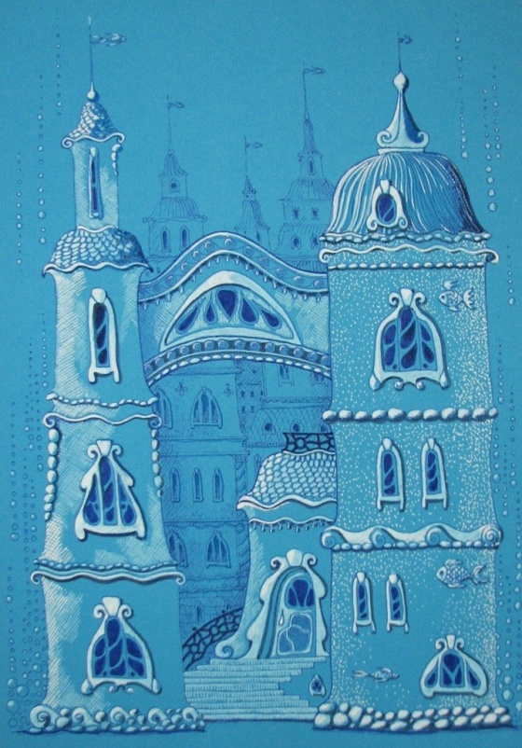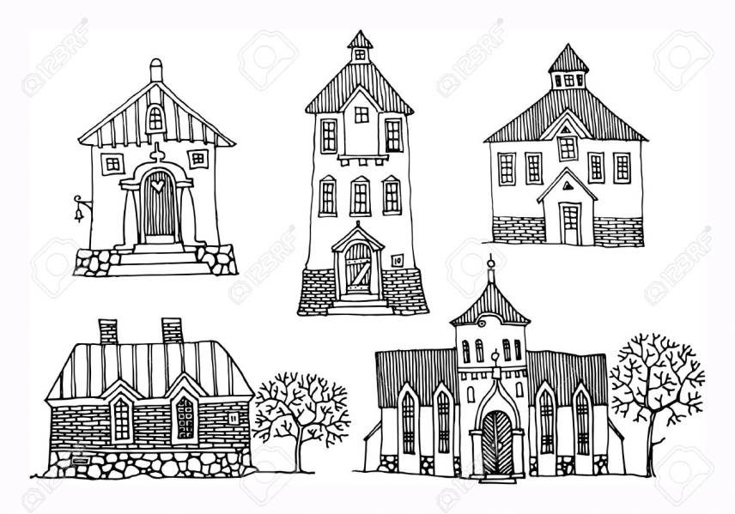
Рис. Головиной Анастасии
Домашнее задание.
Дома дорисовать эскиз карандашом. На следующий урок приносим кисти, краски, палитр, тряпочку и эскиз, который вы нарисовали сегодня. Все свободны. До встречи.

Список литературы и рисунков:
- Журнал для пассажиров Трансаэро.
- Репродукция картины Эжена Джея Папроски.
- 17843834-Cartoon-hand-drawing-houses-Stock-Vector-house
- Рисунок из интернета «Сказочные города и дома. Архитектурные фантазии. Анастасия Головина»
Урок был записан на видео и одобрен комиссией по комплексу 1566.

